**暨南大学本科实验报告专用纸**

课程名称 计算机网络实验 成绩评定

实验项目名称 RIP路由协议配置 指导教师 潘冰

实验项目编号 8 实验项目类型 实验地点 计算机网络实验室

学生姓名 杨活权 学号 2019051120

学院 智能科学与工程学院 系 计算机 专业 信息安全

实验时间 2021 年 11 月 23 日 午～ 11 月 23 日 午温度 ℃湿度

1. **实验目的**
2. 加深对RIP路由协议工作原理的理解，掌握在路由器上配置RIP。
3. **实验内容**
4. 配置路由器的RIP协议实现动态路由。
5. 观察路由信息表，并测试主机之间的连通性。
6. **实验原理**

路由表的产生方式一般有3种：

1. **直连路由**：给路由器接口配置一个IP地址，路由器自动产生本接口IP所在网段的路由信息。
2. **静态路由**：静态路由是指由用户或网络管理员手工配置的路由信息。当网络的拓扑结构或链路的状态发生变化时，网络管理员需要手工去修改路由表中相关的静态路由信息，静态路由一般适用于比较简单的网络环境，在这样的环境中，网络管理员易于清楚地了解网络的拓扑结构，便于设置正确的路由信息。
3. **动态路由**：由协议学习产生路由。在大规模的网络中，或网络拓扑结构相对复杂的情况下，通过在路由器上运行动态路由协议，路由器之间相互学习产生路由信息。
4. **动态路由协议**：RIP路由协议是一种基于距离矢量的路由协议，它可以通过不断的交换信息让路由器动态的适应网络连接的变化，这些信息包括每个路由器可以到达哪些网络，这些网络有多远等。同一自治系统（A.S.）中的路由器每30秒会与相邻的路由器交换讯息，以动态地建立路由表。RIP允许最大的hop数（跳数）为15，多于15跳不可达。

本次实验的环境如下：

1. 设备：两台路由器（R2632）或三层交换机，两台PC机，1根V35DCE、1根V35DTE。
2. 拓扑结构：路由器Router1和Router2之间通过串口采用V35 DCE/DTE电缆连接。将电缆的DCE端连接到Router1地串口Serial0上，PC1的IP地址和缺省网关分别为172.16.3.22和172.16.3.2，网络掩码都是255.255.255.0。
3. 示意图：



172.16.1.0/24

PC2

172.16.2.0/24

172.16.3.0/24

**.1**

**.11**

**.1**

**.2**

**.2**

**.22**

RouterA

RouterB



GE0/1

S2/0

S1/2

1. **实验步骤**
2. 登录到路由器
3. 在路由器RouterA上配置路由器接口的IP地址

RouterA(config)#interface GigabitEthernet 0/1 ！进入接口的配置模式

RouterA(config-if)# ip address 172.16.1.1 255.255.255.0 !配置接口IP地址。

RouterA(config-if)# no shutdown ！开启路由器的接口

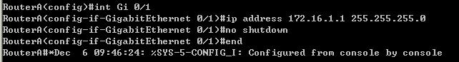

1. 在路由器RouterA上配置路由器串行口IP地址和时钟频率

RouterA(config)#interface serial 2/0 ！进入串行口s2/0的配置模式。

RouterA(config-if)#ip address 172.16.2.1 255.255.255.0 !配置接口S2/0的IP地址。

RouterA(config-if)#clock rate 64000 ！配置RouterA的时钟频率(必须DCE)

RouterA(config-if)#no shutdown !开启s2/0端口

RouterA(config-if)#exit

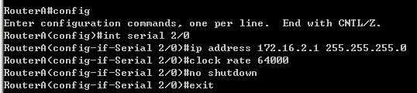

1. 显示路由器RouterA的接口配置信息

RouterA#show ip interface brief

RouterA#show interface serial 2/0

1. 在路由器RouterA上配置动态路由

RouterA(config)# router rip ！创建RIP路由进程

RouterA(config-router)#network 172.16.1.0 ！定义关联网络172.16.1.0（必须是直连的网络地址）

RouterA(config-router)#network 172.16.2.0 ！定义关联网络172.16.2.0（必须是直连的网络地址）

RouterB(config-router)#version 2

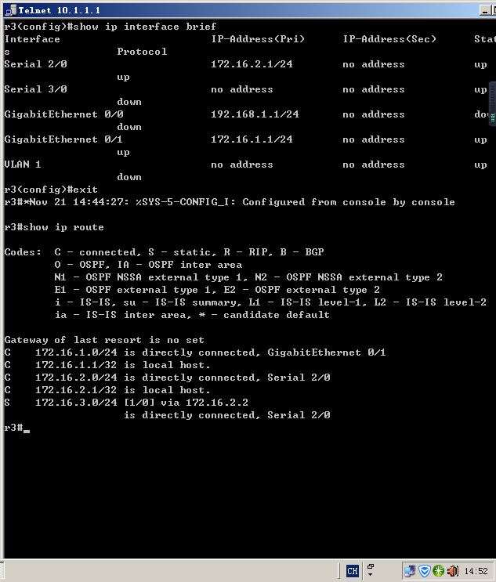

1. 验证RouterA上的路由

RouterA(config)#exit

RouterA#show ip route

RouterA#show running-config ！显示路由器RouterA上的全部配置

**返回到RCMS界面，选择另一个路由器，操作同第一步，注意交换机改名为RouterB。**

1. 在路由器RouterB上配置接口IP地址

RouterB(config)#interface GigabitEthernet 0/1 ！进入接口的配置模式

RouterB(config-if)# ip address 172.16.3.2 255.255.255.0 !配置接口IP地址。

RouterB(config-if)# no shutdown ！开启路由器的接口

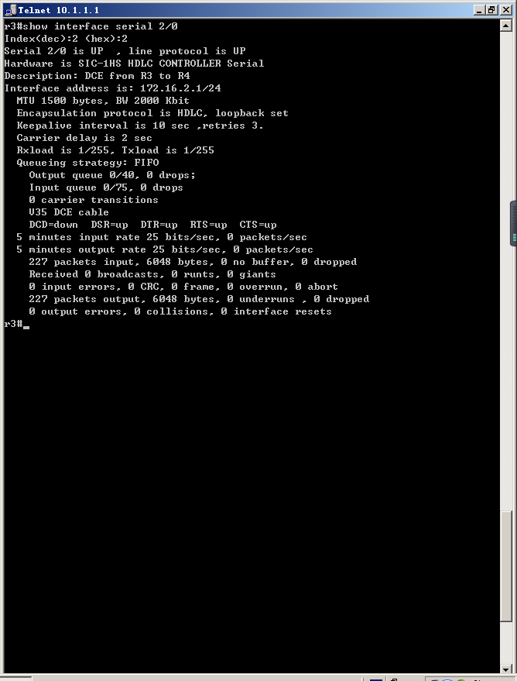

1. 在路由器RouterB上配置串口上的IP地址

RouterB(config)#interface serial 2/0 ！进入串行口的配置模式。

RouterB(config-if)#ip address 162.16.2.2 255.255.255.0 !配置接口的IP地址。

RouterB(config-if)#no shutdown !开启端口

RouterB(config-if)#exit ！返回特权模式

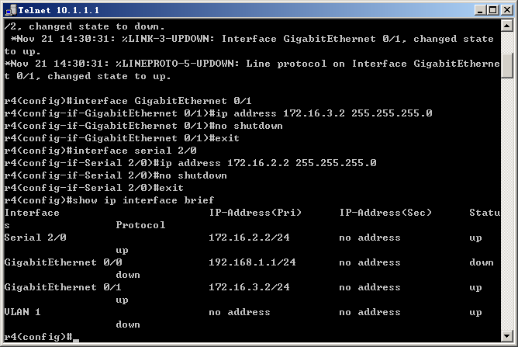

1. 显示路由器RouterB的接口配置信息

RouterB#show ip interface brief

RouterB#show interface serial 2/0

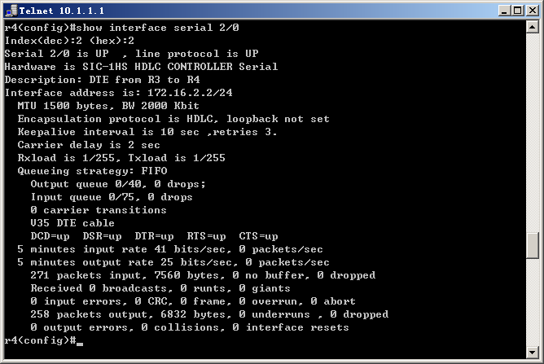

1. 在路由器RouterB上配置动态路由表

RouterB#router rip ！创建路由表

RouterB(config-router)#network 172.16.2.0 ！定义关联网络（必须是直连的网络地址）

RouterB(config-router)#network 172.16.3.0

RouterB(config-router)#version 2

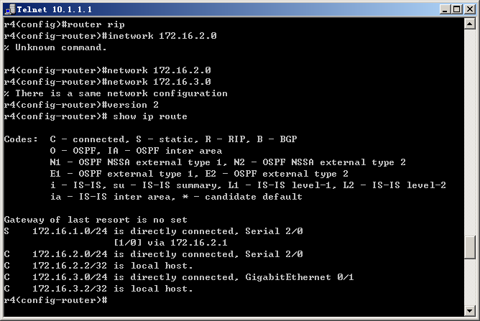

1. 测试网络的互连互通性（在未设置或未更新路由表之前）

关闭RCMS界面，返回到DOS。

C:\>ping 172.16.3.22 !从PC1到PC2。PC1的IP地址为172.16.1.11，PC2的IP地址为172.16.3.22

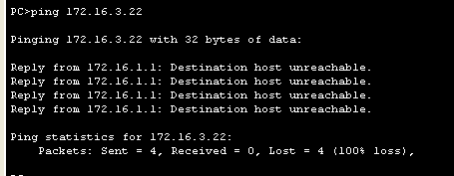

C:\>ping 172.16.1.11 ！从PC2到PC1

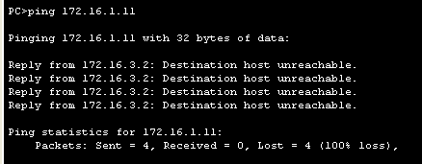

可得结果为目标主机不可达。

1. 测试网络的连通性

返回到DOS。

C:\>ping 172.16.3.22 ！从PC1到PC2

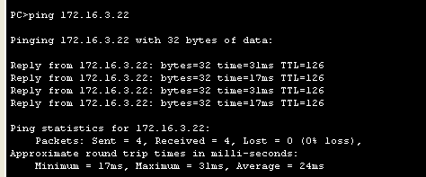

C:\>ping 172.16.1.11 ！从PC2到PC1

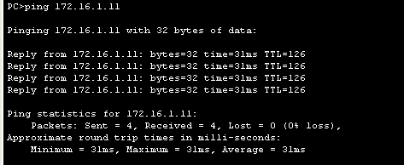

从测试结果可知，此时已经完成RIP协议的配置，两台主机处于连通状态。